Programme de la semaine du 23 au 27 mars

Lundi 23 mars (mardi j’enverrai les corrections par photo sur le groupe Whatsapp)

Matin :

Français - (env. 30 min)

Tu peux lire les pages 74-75 du livre « l’ile aux mots » et répondre aux questions sur le cahier « l’ile aux mots » à la page 40.

Maths - (env. 20 min)

Tu peux jouer a matheros !

https://matheros.fr

Petit rappel : identifiant 5H C Schoenberg
Mot de passe : schoenberg

Allemand – (env. 30 min)

Tu peux déjà corriger la page 31 à l’aide du corrigé.

Après tu peux faire la page 32 de ton cahier (gris) d’allemand.
Tu trouveras le fichier audio de l’exercice 5a du cahier sur le CD (numéro 19 ou sur le site : https://www.der-gruene-max.ch/ au numéro 7 -> AB 19 ü 5a
Et ensuite faire l’activité de ton dossier. (Kopiervorlage 10) Domino + pyramides des additions)

Après-midi :

Français – env. 20 min

Conjugaison

Tu peux faire ce jeu de conjugaison sur internet :

https://www.logicieleducatif.fr/francais/conjugaison_grammaire/conjugojunior1.php

Maths - env.10 min

Tu peux résoudre les calculs et noter combien de min il t’a fallu pour compléter la fiche. Sur le cahier orange écris seulement les réponses.
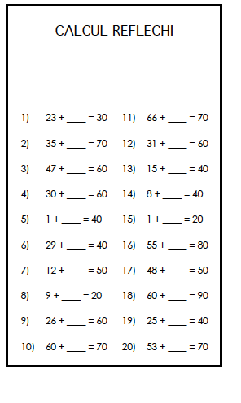

Mardi 24 mars (mercredi j’enverrai les corrections par photo sur le groupe Whatsapp)

Matin :

Français - (env. 20 min)

Analyse de la phrase
Tu peux recopier ces phrases et colorier selon le code couleurs habituel :

1) Le loup hurle dans la forêt profonde.

2) Il appelle ses vieux amis.

3) Un vent fort souffle dans les grands arbres.

4) Des grosses branches tomberont sur le sol.

Maths - (env. 30 min)

Tu peux poser (écrire en colonne) et résoudre ces calculs en colonne sur ton cahier orange :

- 123 + 463
- 24 + 356
- 754 + 62
- 230 + 145

Tu peux faire la fiche 10 du cahier « fiches de devoirs »

Gym :

Séance de yoga
Tu peux essayer de reproduire 5 postures du yoga expliqué sur le dossier :

http://ressources-eps-vd.ch/wp-content/uploads/2020/03/Yoga_seps.pdf

(Tu peux aussi m’envoyer des photos de tes postures et me dire si tu as envie que je partage avec tes camarades sur le groupe whatsapp de la classe).

Après-midi :

Sciences :

Tu peux regarder ces deux vidéos sur ce site :

Comment dormons-nous ?
Pourquoi dormons-nous ?

https://www.rts.ch/decouverte/sante-et-medecine/corps-humain/sommeil/

Géographie :

Tu peux placer sur la carte du canton de Fribourg les noms des districts. Si tu as l’imprimante je mets au fond de la page le lien pour imprimer la carte. Autrement fais l’exercice à l’oral.
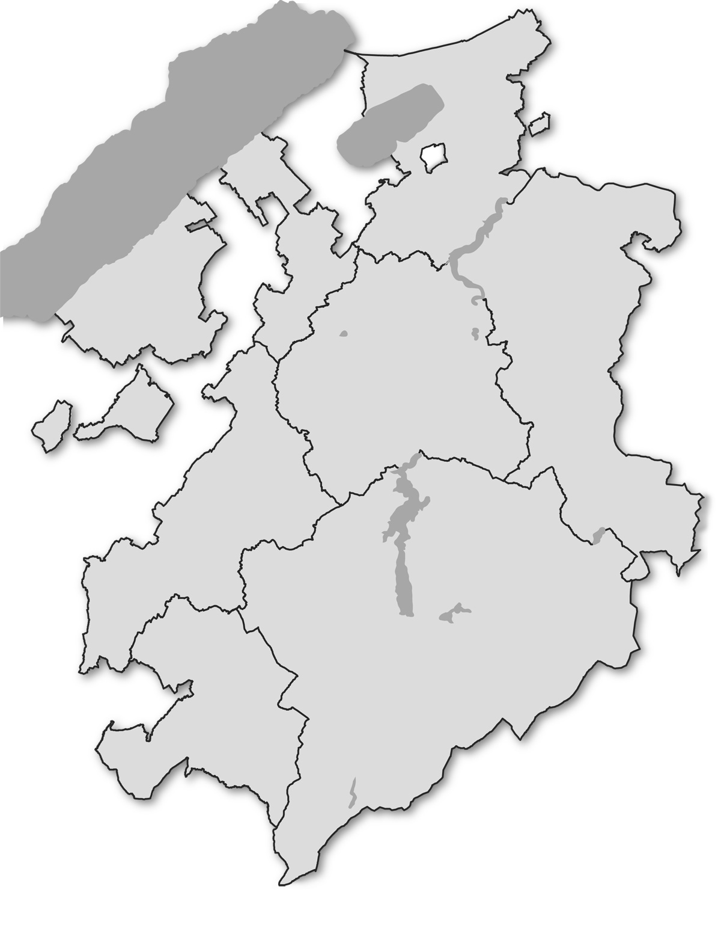

Mercredi 25 mars (jeudi j’enverrai les corrections par photo sur le groupe Whatsapp)

Matin :

Bricolage - (env. 45 min)

Pour le bricolage de cette semaine vous avez reçu une feuille à dessin et une marche à suivre (que vous trouverez aussi parmi les documents à imprimer éventuellement) pour réaliser une carte rigolote !
(Tu peux m’envoyer une photo, je suis tellement curieuse de voir vos créations ! N’oublie pas de me dire aussi si tu as envie que je partage dans le groupe whatsapp de la classe !)
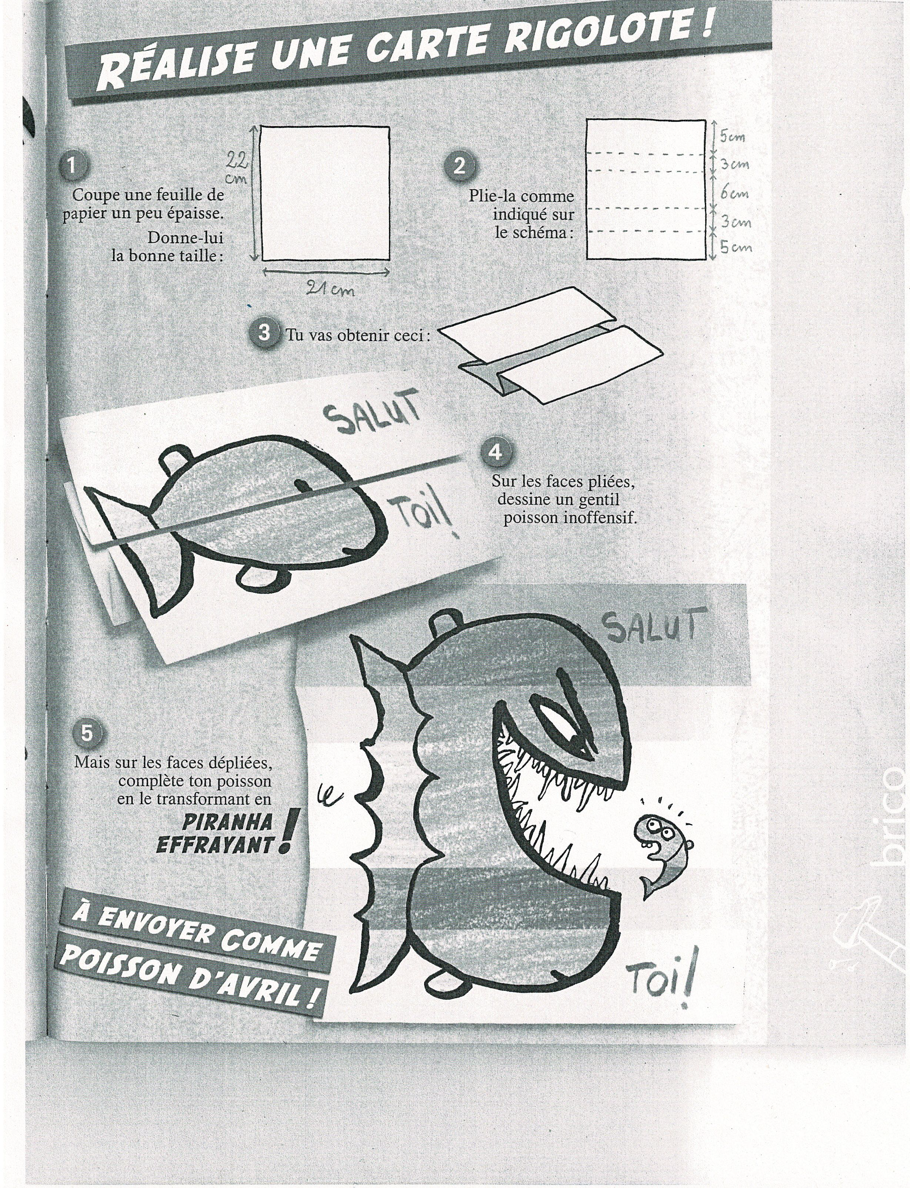

Conjugaison (env.30 min)

- Tu peux compléter la page 13 de ton dossier de conjugaison (si tu as besoin tu peux t’aider avec ton cahier rouge en regardant le verbe dire).

- Tu peux recopier ces phrase sur ton cahier jaune et conjuguer les verbes (si tu as besoin tu peux t’aider avec ton cahier rouge):

1. Tu (emballer) le cadeau d’anniversaire de Leïla.
2. Les chatons (ronronner) dans leur panier.
3. Je me (munir) d’un laisser-passer pour entrer dans ce musée. 4. Tu (prendre) des médicaments contre la grippe.
5. Les oiseaux (avoir) des ailes.
6. Cette mouette (voler) près du bateau de pêche.
7. Les éclairs (menacer) les arbres de la forêt.
8. Tout le pré du voisin (fleurir) au printemps.
9. Tu (agrandir) un peu ce dessin, et ce sera parfait.
10. Nous (dire) une poésie.

Jeudi 26 mars (vendredi j’enverrai les corrections par photo sur le groupe Whatsapp)

Matin :

Allemand - (env. 30 min)

Lis bien le dialogue du livre (orange) p. 35, ex.5 et essaie de le traduire. (Tu peux m’envoyer la traduction par écrit par WhatsApp).
Tu peux ensuite aller sur le site https://www.der-gruene-max.ch/ et faire l’exercice 7 (Übung)

Tu peux bien regarder l’ex.6 à la page 35 du livre d’allemand.
Et ensuite faire l’activité de ton dossier. (Kopiervorlage 11). Tu dois
découper les étiquettes, les mélanger et ensuite essayer de remettre les étiquettes dans l’ordre pour faire des phrases.

Maths – (env. 30 min)

p.12-13-14-15 livre de math

Tu peux résoudre deux problèmes. (Attention au temps prévu !) Ensuite tu peux m’envoyer les résultats par whatsapp, n’oublie pas de préciser le numéro du problème que tu as fait.

Lecture Harry Potter

Bonne lecture des chapitres 8 et 9

http://ekladata.com/1s9JpWpd-8vvAPsHdhBDALwVDeA/Tapuscrit-Chapitres-8-9-CM1.pdf

Après-midi :

Français - lecture :

Pour ceux qui ont un ordinateur ou une tablette :

Tu peux te connecter sur

https://www.lalilo.com/

Tu accède en tant qu’élève et mettre ce code:

IFIEDH

Apres tu dois choisir la classe de Mme Biondi et cliquer sur ton nom et tu peux commencer à jouer.

Pour ceux qui n’ont pas d’ordinateur et de tablette:

Je vais vous envoyer sur whatsapp la marche à suivre pour accéder au site sur smartphones. Le code est toujours :

IFIEDH

Musique

Apprendre la chanson « il en faut peu pour être heureux »
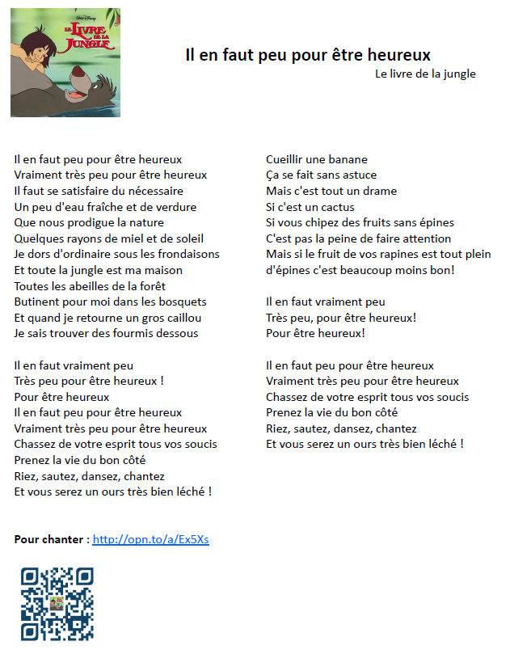
http://lecartabledesloulous.eklablog.com/il-en-faut-peu-pour-etre-heureux-a183687174
Vendredi 26 mars (lundi j’enverrai les corrections par photo sur le groupe Whatsapp)

Matin :

Français - (env. 40 min)

Lire le petit dossier coronavirus (le lien pdf se trouve au fond de la page). Faire le dessin p.4 (tu peux m’envoyer la photo de ton dessin et préciser si tu veux que je la partage avec tes camarades dans le groupe whatsapp de la classe).

Avant de faire les prochains exercices lis cette affiche pour te souvenir qu’est-ce que un sujet. Tu peux aussi voir cette petite vidéo sur Youtube : https://www.youtube.com/watch?v=y7decl-HPVw

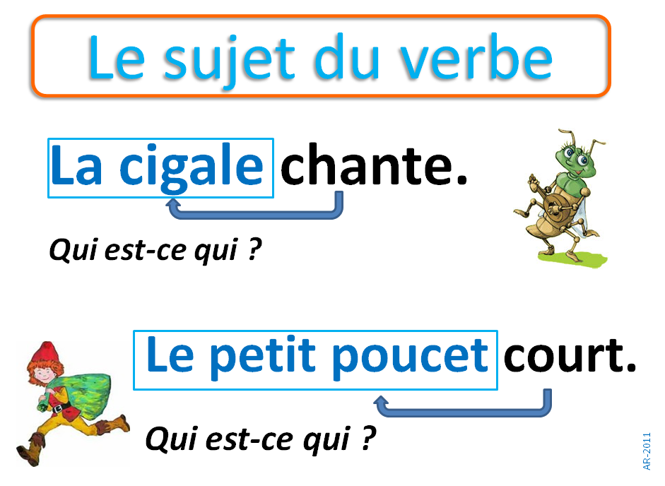

Ensuite tu peux faire ces deux exercices sur le « sujet du verbe ». Le premier exercice tu peux le réaliser à l’oral, le deuxième sur ton cahier jaune de français.

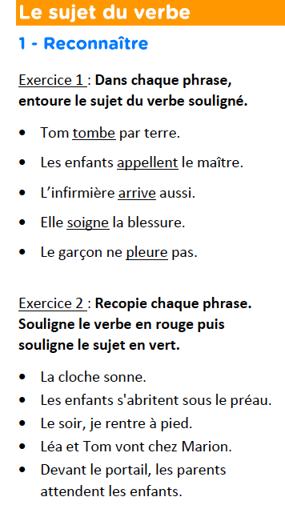
Maths - (env. 30 min)

Tu peux réviser les livrets qu’on a travaillés jusqu’à maintenant (1-2-3-5-10). Utilise tes cartes! Tu peux proposer de jouer à la bataille de livrets à tes parents ou tes grands-frères !
Histoire – (env. 20 min)

Tu peux regarder cette vidéo sur l’homo erectus et le feu

https://www.lumni.fr/video/l-homo-erectus-decouvre-le-feu-notre-histoire#containerType=serie&containerSlug=notre-histoire

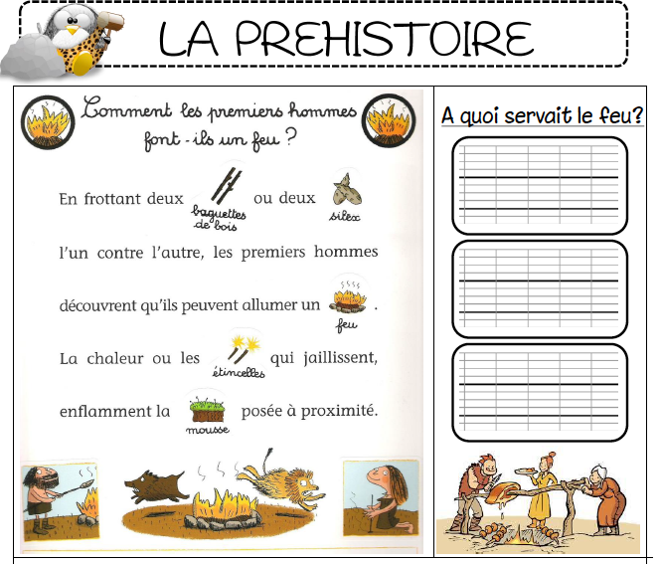

Répond à la question « A quoi servait le feu ? » par écrit sur une feuille de block notes ou sur un cahier que tu as à la maison et essaye de réaliser un dessin des différents usages du feu.

Après-midi :

Dessin (env.45 min)

Tu peux réaliser sur une feuille à dessin, un ballon multicolore (tu dois utiliser toute la grandeur de la feuille A4), recto-verso, tout décoré des fleurs, cœurs ou autres idées aux feutres !
On l’utilisera pour décorer le bâtiment à la rentrée !

(Tu peux m’envoyer une photo, je suis tellement curieuse de voir vos créations ! N’oublie pas de me dire aussi si tu as envie que je partage dans le groupe whatsapp de la classe !)

